Lunes
07
de febrero

Educación Preescolar
Lenguaje y Comunicación

Dibujo la historia

Aprendizaje esperado: expresa gráficamente narraciones con recursos personales.

Énfasis: representa gráficamente personajes o lugares que escucha de un cuento.

¿Qué vamos a aprender?

Pondrás en práctica tu expresión gráfica sobre los personajes y lugares de las historias que lees.

Pide a un adulto que te acompañe, él o ella podrán ayudarte a desarrollar las actividades y a escribir las ideas que te surjan.

¿Qué hacemos?

¿Qué ves en la portada? ¿Cómo es la expresión del gorila? ¿De qué crees que se trata la historia?

- Gorilon
https://aprendeencasa.sep.gob.mx/multimedia/RSC/Documento/202012/202012-RSC-r9SXHhFo8Z-CuentoGoriln.pdf

Pide a mamá, papá o adulto que te acompañe y lea el cuento “Gorilón” de los autores Jeanne Willis y Tony Ross, escúchalo y obsérvalo con atención para que al terminar puedas contestar algunas preguntas.

¿Recuerdas de qué se trata el cuento? ¿Qué personaje te gustó más? ¿Por qué? ¿Qué te gustó más del cuento? ¿Qué piensas de los personajes? ¿En qué lugares sucedió la historia? ¿Habías escuchado otras historias con estos personajes?

¿Qué piensas del final de la historia? El gorila solo quería ayudar a la ratoncita a encontrar a su bebé.

Ahora puedes elegir una de las preguntas y dibujar el personaje que más te haya gustado o el lugar de la historia que te haya llamado más la atención.

¿Tú cómo presentarías tu personaje a un familiar o a un amigo? ¿Qué le dirías acerca de él?

Observa los dibujos que hicieron algunas niñas y niños, ellos te dicen lo que dibujaron, por qué lo escogieron y cómo es.

Dibujo de Emilia.
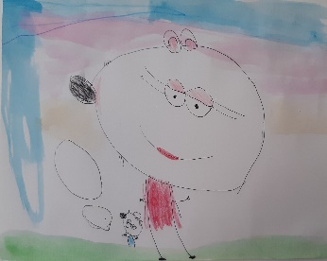
https://youtu.be/cUor4HwBXos

Dibujo de Emiliano.
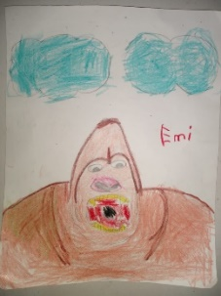
https://youtu.be/TfwVsRy8fCk

Dibujo Samara.
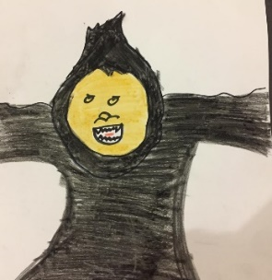
https://youtu.be/BbmuSnuFDAk

- Leonardo explica por q eligió a la ratoncita.
https://youtu.be/jWX8WNfvFsg

Daniel submarino.
https://youtu.be/zSfkijDtPKM
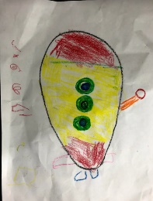

¿Te gustaron los dibujos? Es importante que observes como se puede expresar de manera diferente el mismo lugar o personaje.

Ahora en compañía de mamá o papá jugarás “Dibuja y adivina” el juego consiste en que uno de los participantes sacará una tarjeta con una palabra de un personaje o lugar de la historia de Gorilón, en 10 segundos deberá dibujar en una hoja de papel y la otra persona tendrá que adivinar de que personaje o lugar se trata.

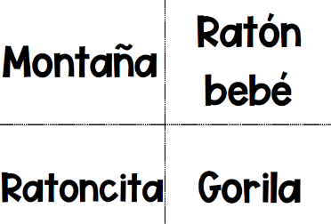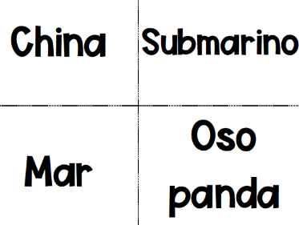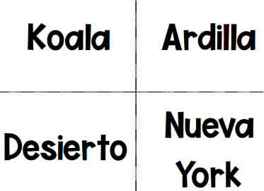

Antes de terminar no olvides registrar en tu fichero el cuento de hoy “Gorilón” de los autores Jeanne Willis y Tony Ross.

El reto de hoy:

En compañía de tú familia pídeles que te lean el cuento que más te guste y usa tu imaginación para dibujar y describir los lugares y personajes del cuento.

¡Buen trabajo!

Gracias por tu esfuerzo.

Para saber más:
Lecturas
https://www.conaliteg.sep.gob.mx/

